关于变更张铨安、张焯安、张国荣、张萍珍-中府国用（2012）第0600162号用地规划条件公示的通告

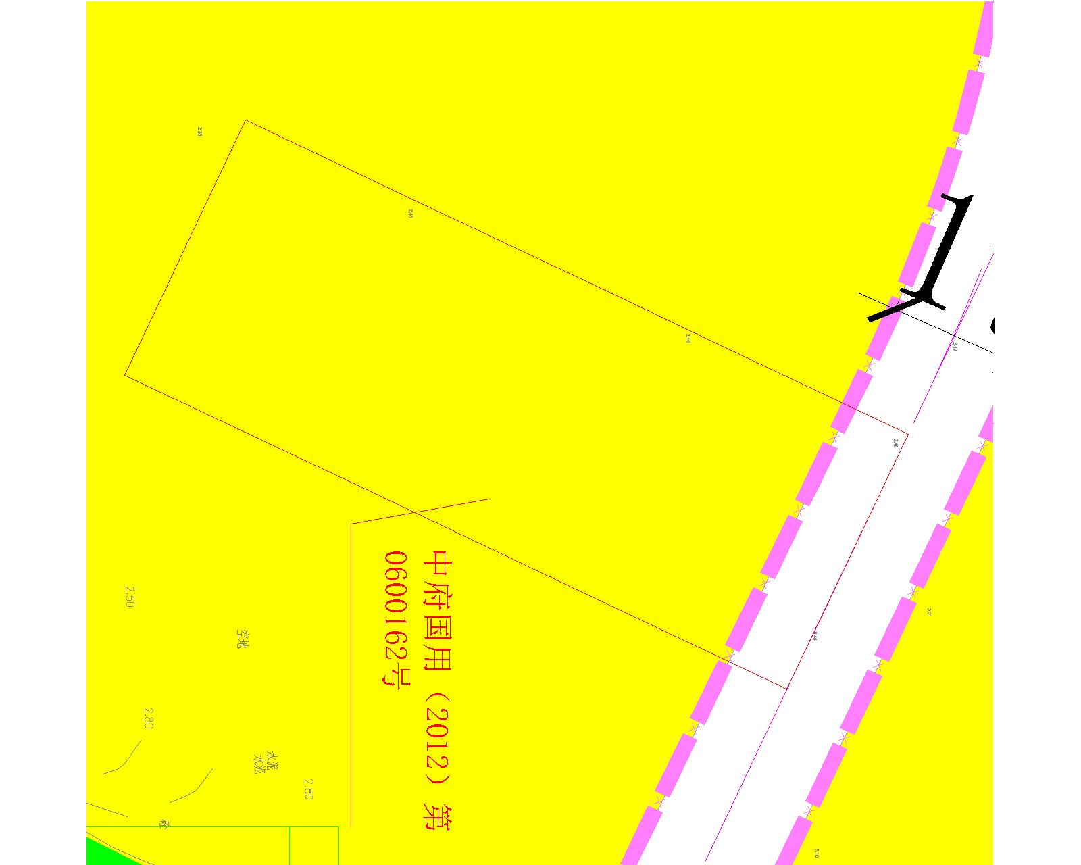
用地位置示意图
土地证号中府国用（2012）第0600162号用地位于中山市阜沙镇居华三街，使用权面积为3171.9平方米，使用权类型为国有出让，用途为商业住宅，土地使用权人为张铨安、张焯安、张国荣、张萍珍，现土地使用权人申请变更该宗用地规划条件，我局已受理其申请，根据公开、公平、公正原则，现对该宗地规划条件变更进行公示，公示如下：
- 变更前用地规划条件
该用地为国有出让用地，出让合同约定容积率为2.0，建筑密度为35%，绿地率为34%，建筑限高为20米。
- 变更后用地规划条件
用地性质：二类居住用地兼商业设施用地
容积率：2.5
建筑密度：30%
绿地率：36%
建筑限高：50米。
根据《中华人民共和国城乡规划法》相关规定，现将该事项予以公示，公示时间为本通告发布之日起的十日内。在公示期内如对上述事项有意见或建议，请使用真实姓名及联系方式，以书面形式反馈到以下地址：中山市小榄镇民安中路138号中山市自然资源局第二分局，逾期视为无异议。
联系人：吴先生，联系电话：23450335

